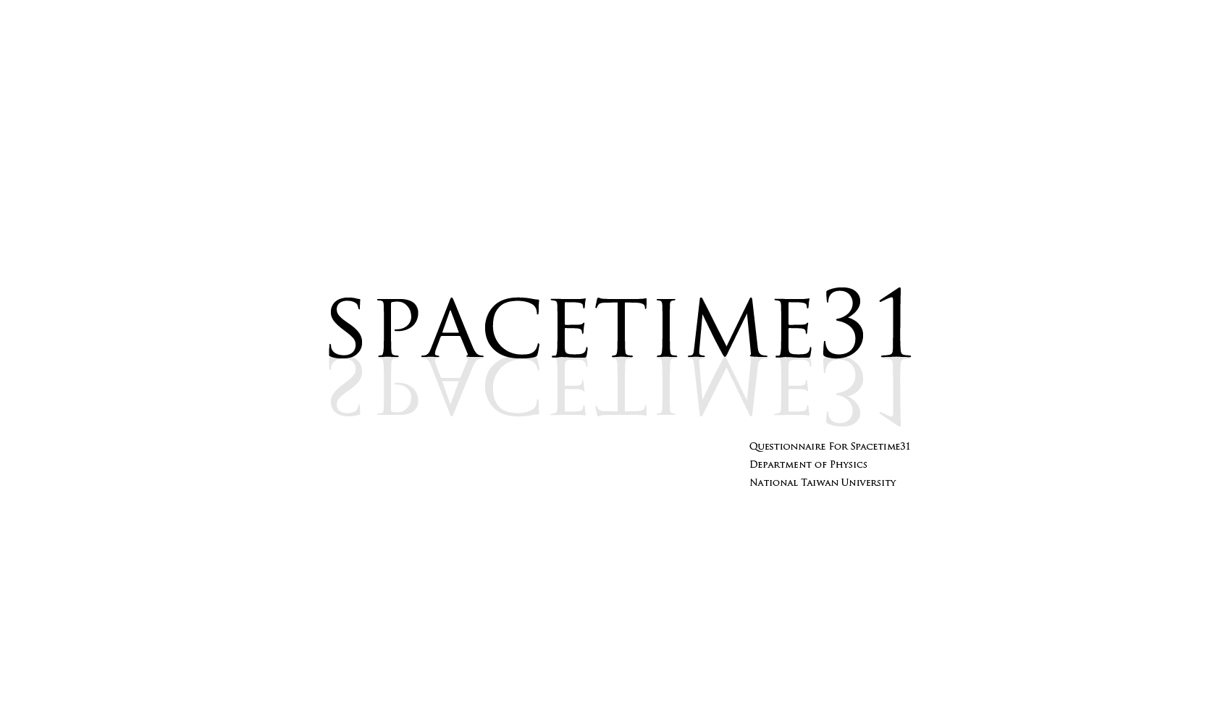
Spacetime(時空)為臺灣大學物理學系系刊名稱。我們由衷感謝您的填寫，我們保證此問卷不作其他用途。
以下問卷開始

- 請從下面的選項中，選擇最能描述您的職業的選項
a. 農業 b. 工業 c. 餐飲業 d.教育界 e. 上班族 f. 其他
- 您的孩子念物理系後比較不活潑？  - 您覺得您孩子除了科學專業，還有人文素養？  - 您擔心孩子上了物理系後交不到女朋友嗎？  - 您會覺得孩子好像只會讀書？  - 您覺得您孩子應該轉系？  - 您的孩子念物理系後比較內向？  - 您覺得物理系畢業後路途很廣，比較容易找到工作？  - 您覺得女孩子適合念物理系？  - 您覺得現在物理系的環境與制度很好？  - 您的孩子除了上課，待家裏的時間比較多？  - 您覺得您孩子較同齡孩子有人文素養？  - 您覺得念物理系會比較沒機會交異性朋友？  - 您會擔心孩子未來的就業情形？  - 當初孩子表示要念物理系時您的意見如何？  - 在真正接觸物理系的生態後，會支持孩子念物理系嗎？  - 承上，為甚麼？(簡單幾句話)
  非常不同意
  不同意
  普通
  同意
  非常同意
  ⬚ ⬚ ⬚ ⬚ ⬚
  ⬚ ⬚ ⬚ ⬚ ⬚
  ⬚ ⬚ ⬚ ⬚ ⬚
  ⬚ ⬚ ⬚ ⬚ ⬚
  ⬚ ⬚ ⬚ ⬚ ⬚
  ⬚ ⬚ ⬚ ⬚ ⬚
  ⬚ ⬚ ⬚ ⬚ ⬚
  ⬚ ⬚ ⬚ ⬚ ⬚
  ⬚ ⬚ ⬚ ⬚ ⬚
  ⬚ ⬚ ⬚ ⬚ ⬚
  ⬚ ⬚ ⬚ ⬚ ⬚
  ⬚ ⬚ ⬚ ⬚ ⬚
  ⬚ ⬚ ⬚ ⬚ ⬚
  ⬚ ⬚ ⬚ ⬚ ⬚
  ⬚ ⬚ ⬚ ⬚ ⬚

問卷到此結束
Spacetime(時空)為臺灣大學物理學系系刊名稱。我們由衷感謝您的填寫，我們保證此問卷不作其他用途。

